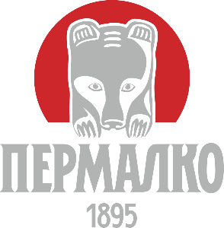
АО «Пермалко»
Адрес: Россия, 614990, г. Пермь, ул. Окулова, 73
Контактный телефон: +7 (342) 236 35 29
Адрес официального сайта: www.permalko.ru
Электронная почта: Permalko-info@spi-group.com

Основные направления (виды) деятельности
Производство алкогольной продукции (водка, ЛВИ)
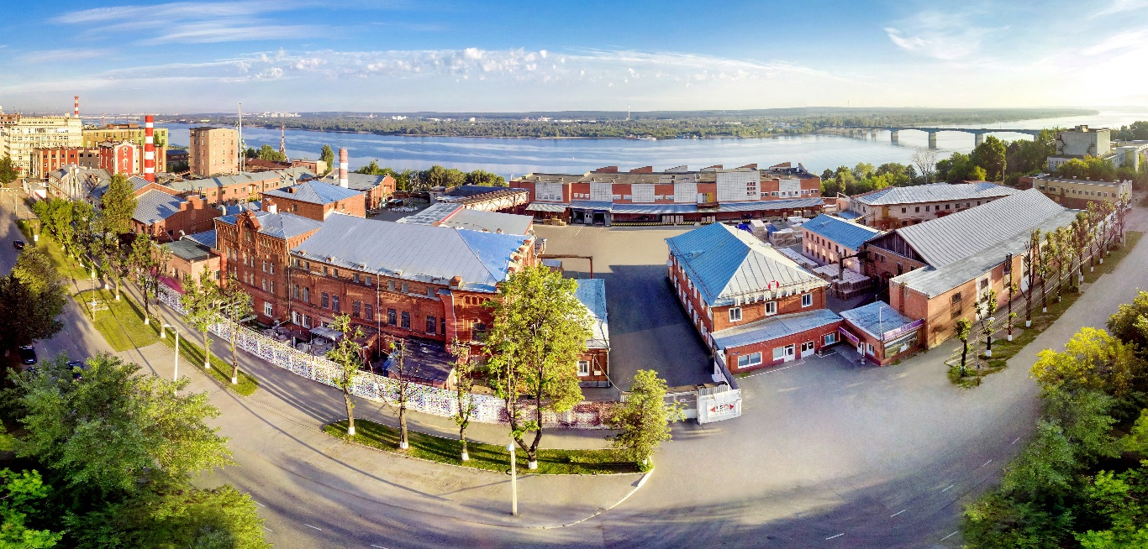

Отрасль производства
Пищевая промышленность
Производимая продукция (краткая характеристика, область применения продукции)
Водка, ликеро-водочные изделия

История развития (краткая характеристика)
АО «Пермалко» - один из крупнейших заводов по производству крепкого алкоголя на Урале. Входит в ТОП-20 производителей водки и ЛВИ в России.
История «Пермалко» началась в 1895 году с даты торжественного открытия Пермского казенного спиртоочистительного завода и начала продажи вина в Пермской Губернии.
На сегодняшний день АО «Пермалко» - это современное, динамично развивающееся предприятие. Компания постоянно модернизирует производственные линии, внедряет новые технологии, поддерживает качество выпускаемого продукта на высоком уровне

География деятельности
Продукция АО «Пермалко» поставляется в более чем 40 регионов Российской Федерации, а также страны ближнего и дальнего зарубежья
Основная информация о сотрудничестве (партнеры)
АО «Пермалко» активно сотрудничает и заключает контракты с крупнейшими федеральнымии локальными сетями, а также с известными торговыми площадками других регионов и зарубежных стран
Стратегия развития
Компания«Пермалко» уверенно взяла курс на дальнейшее развитие. В ближайших планах усовершенствование и модернизация производственных линий, запуск новых продуктов, соответствующих запросам современного рынка, расширение географии продаж

